2.4 Проектирование пользовательского интерфейса
Проектирование пользовательского интерфейса (UI) разрабатываемого автоматизированного рабочего места (АРМ) осуществлялось с учётом принципов эргономики, минимизации когнитивной нагрузки и требований к интуитивности навигации. Архитектура интерфейса построена на адаптации паттерна Model-View-Controller (MVC) в рамках фреймворка PyQt6. Основной акцент сделан на табличных представлениях данных с поддержкой динамического поиска, сортировки по столбцам и контекстных меню, что соответствует привычному workflow сотрудника отдела дознания.
Все формы ввода реализуют строгую валидацию обязательных полей перед сохранением. Текстовые поля оснащены механизмом автодополнения на основе исторических данных из БД. При работе с изображениями предусмотрен предпросмотр, масштабирование до 180×240 px с сохранением пропорций и проверка размера файла (≤ 5 МБ). Закрытие окон с несохранёнными изменениями вызывает диалог подтверждения для предотвращения потери данных. Ниже представлены детальные прототипы всех основных окон системы.
Рисунок 2.8 – Окно авторизации
Стартовый экран приложения. Предназначен для безопасного входа в систему. Состоит из полей ввода логина и пароля, кнопки «Войти» для отправки запроса аутентификации и кнопки «Настройки» для изменения параметров подключения к СУБД. Пароли передаются в захешированном виде, интерфейс блокируется на время проверки учётных данных.

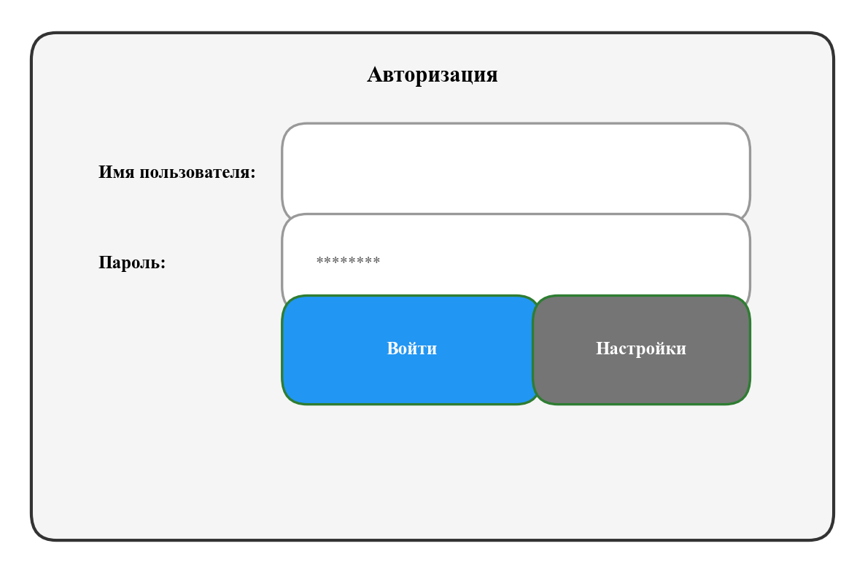
Рисунок 2.8 – Прототип окна авторизации
Рисунок 2.9 – Главное окно: Список КРД
Центральный рабочий экран оператора. Содержит таблицу карточек розыска с полями поиска, панель инструментов с кнопками быстрого доступа (Добавить, Отчёты) и статусную строку. Механизм debounce предотвращает лишние запросы к БД при быстром вводе. Контекстное меню по правой кнопке мыши позволяет быстро менять статус записи без открытия детальной формы.

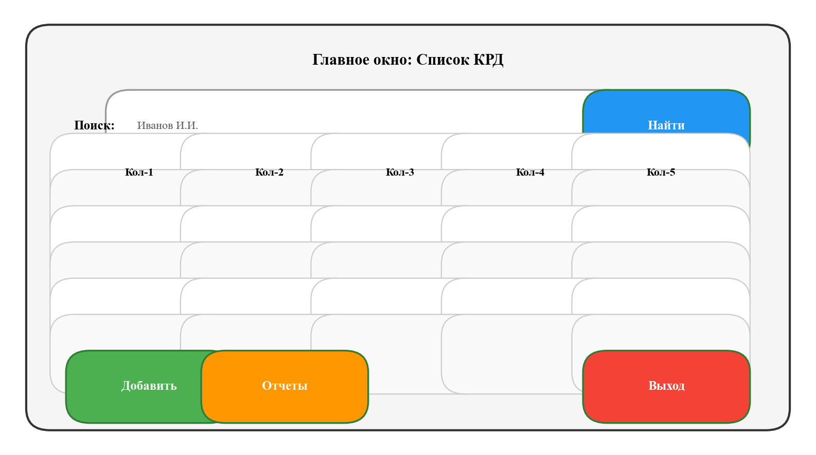
Рисунок 2.9 – Прототип главного окна: Список КРД
Рисунок 2.10 – Окно добавления новой КРД
Модальное диалоговое окно для первичной регистрации карточки розыска. Содержит поля ввода ФИО (обязательные), выбор воинского звания из справочника, дату рождения и блок загрузки фотографий. Валидация блокирует кнопку «Создать КРД» до корректного заполнения формы. После успешного сохранения происходит автоматическое перенаправление в окно детального просмотра.

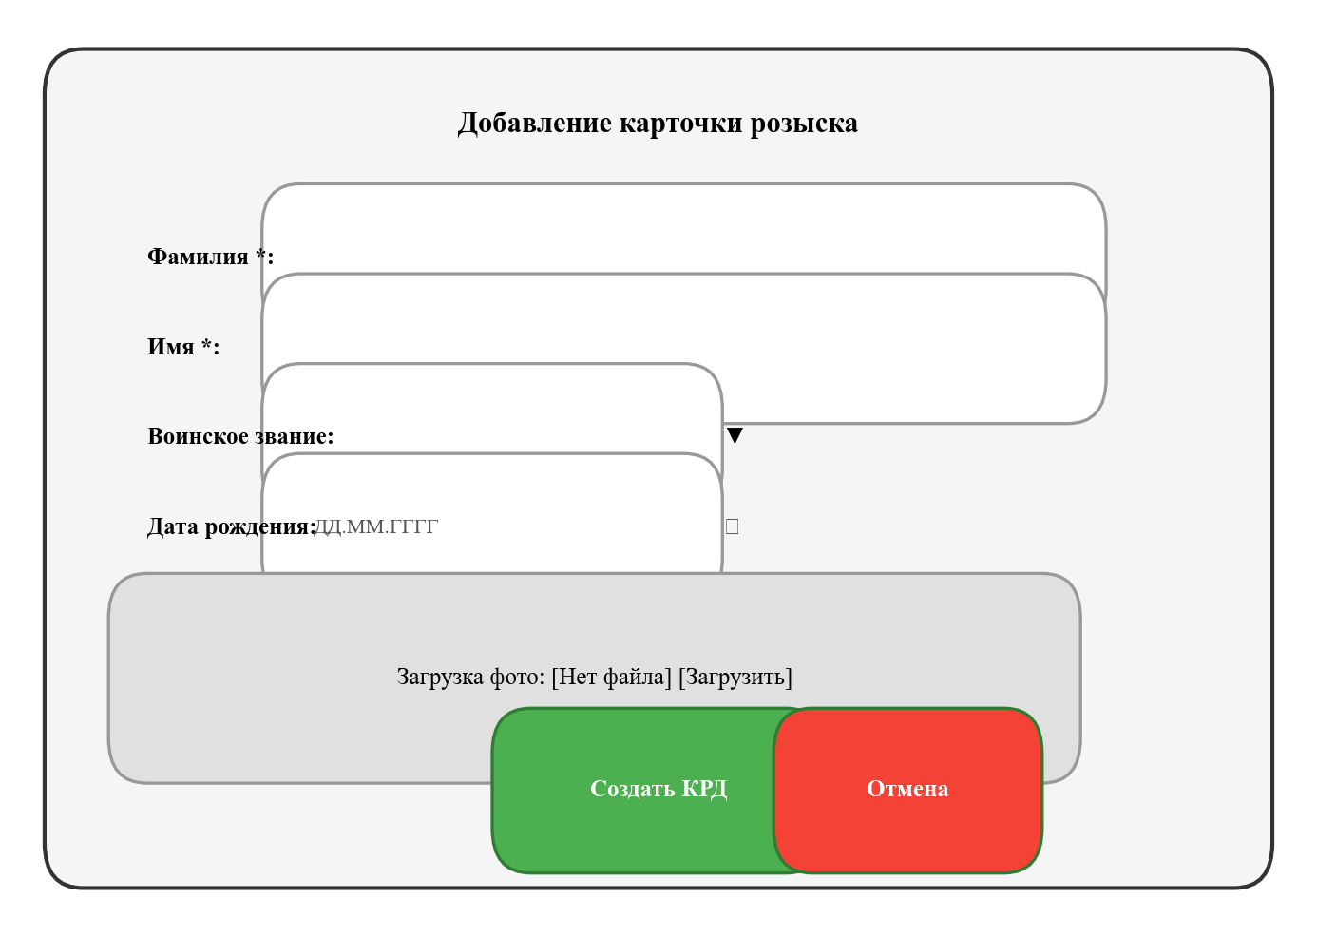
Рисунок 2.10 – Прототип окна добавления КРД
Рисунок 2.11 – Окно детального просмотра КРД
Основной интерфейс работы с данными конкретной карточки. Содержит верхнюю панель управления статусом, вкладочную навигацию (QTabWidget) с 7 разделами и панель действий (Сохранить, Закрыть). Каждая вкладка инкапсулирует свою логику загрузки, валидации и сохранения данных. При переключении вкладок данные предыдущего раздела автосохраняются с задержкой 400 мс.

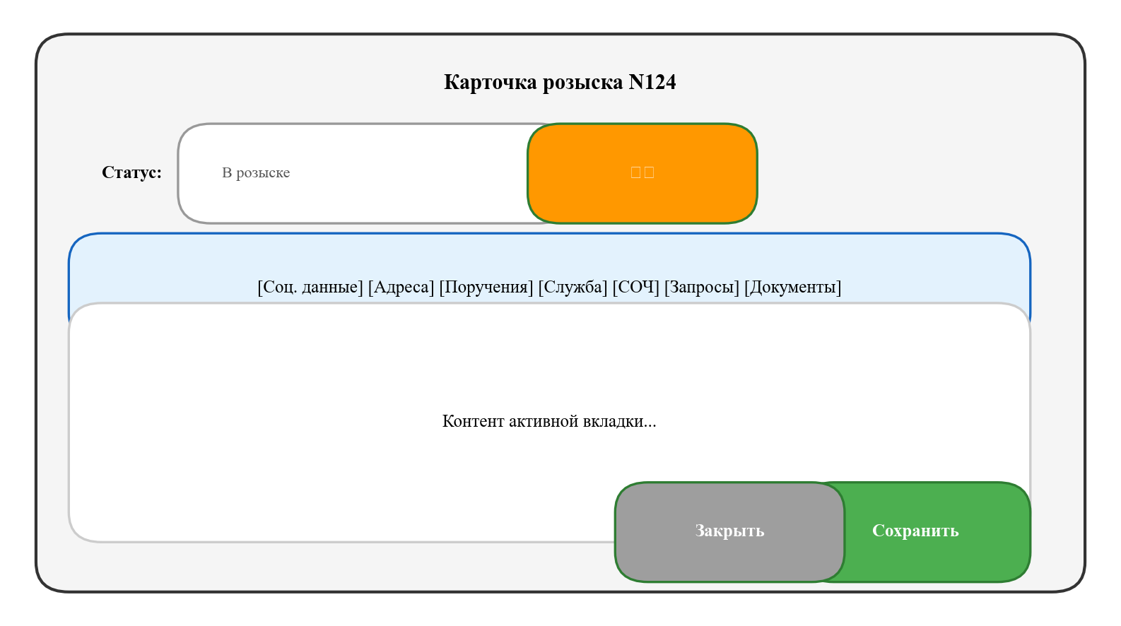
Рисунок 2.11 – Прототип окна детального просмотра КРД
Рисунок 2.12 – Вкладка: Социально-демографические данные
Содержит основную информацию о военнослужащем. Включает поля ввода паспортных данных (с масками ввода серии/номера), выпадающие списки для категорий и званий, многострочные поля для особых примет и контактов. Реализован предпросмотр 4-х типов фотографий с возможностью загрузки/выгрузки. Все поля синхронизируются с БД через QSqlTableModel.

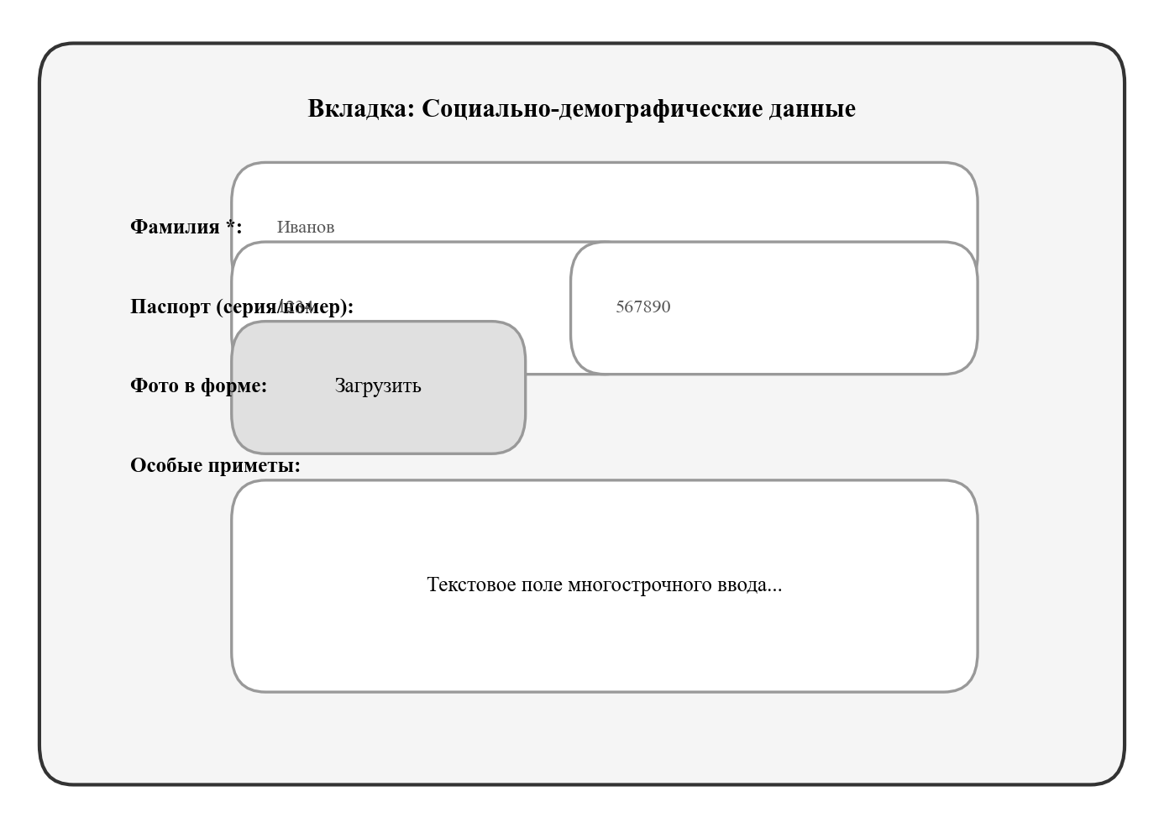
Рисунок 2.12 – Прототип вкладки социальных данных
Рисунок 2.13 – Диалог добавления адреса
Модальное окно для внесения сведений о месте проживания. Содержит поля адресной структуры (Регион, Город, Улица, Дом, Кв.) с поддержкой автодополнения из исторических записей. Поле «Город» помечено как обязательное. Окно поддерживает режимы создания новой записи и редактирования существующей с автоматическим обновлением таблицы на родительской вкладке.

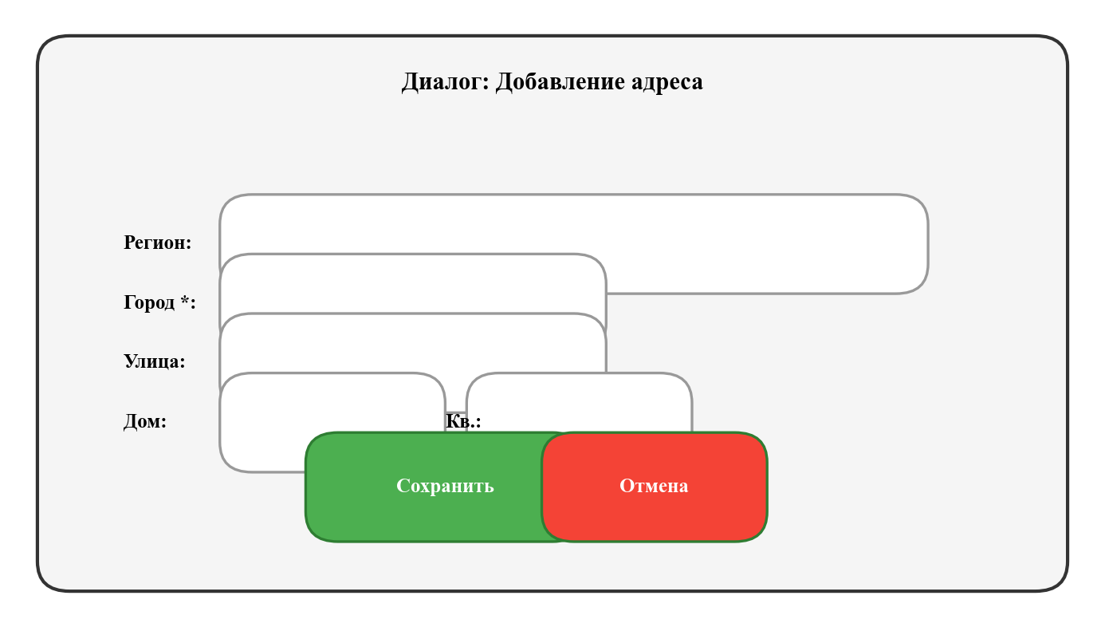
Рисунок 2.13 – Прототип диалога добавления адреса
Рисунок 2.14 – Редактор сопоставлений полей
Инструмент динамической настройки генератора документов. Позволяет связать переменные из шаблона Word (например, {{surname}}) с конкретными столбцами БД. Поддерживает простые (один-к-одному) и составные поля (объединение нескольких столбцов через разделитель). Конфигурация сохраняется в формате JSONB, что позволяет изменять структуру отчётов без модификации схемы базы данных.

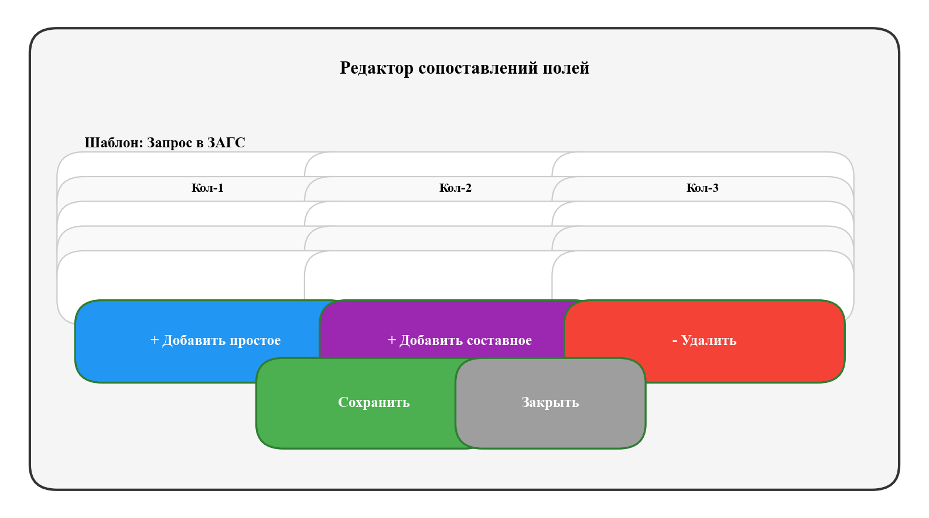
Рисунок 2.14 – Прототип редактора сопоставлений полей
Рисунок 2.15 – Вкладка: Генерация документов
Центр автоматизации документооборота. Содержит выбор шаблона из списка, поле выбора адресата запроса и панель предпросмотра. Кнопка «Сформировать и сохранить» запускает парсинг шаблона, подстановку данных из контекста и запись результата в поле BYTEA. Поддерживается массовый экспорт выбранных КРД в Excel с автоматическим форматированием.

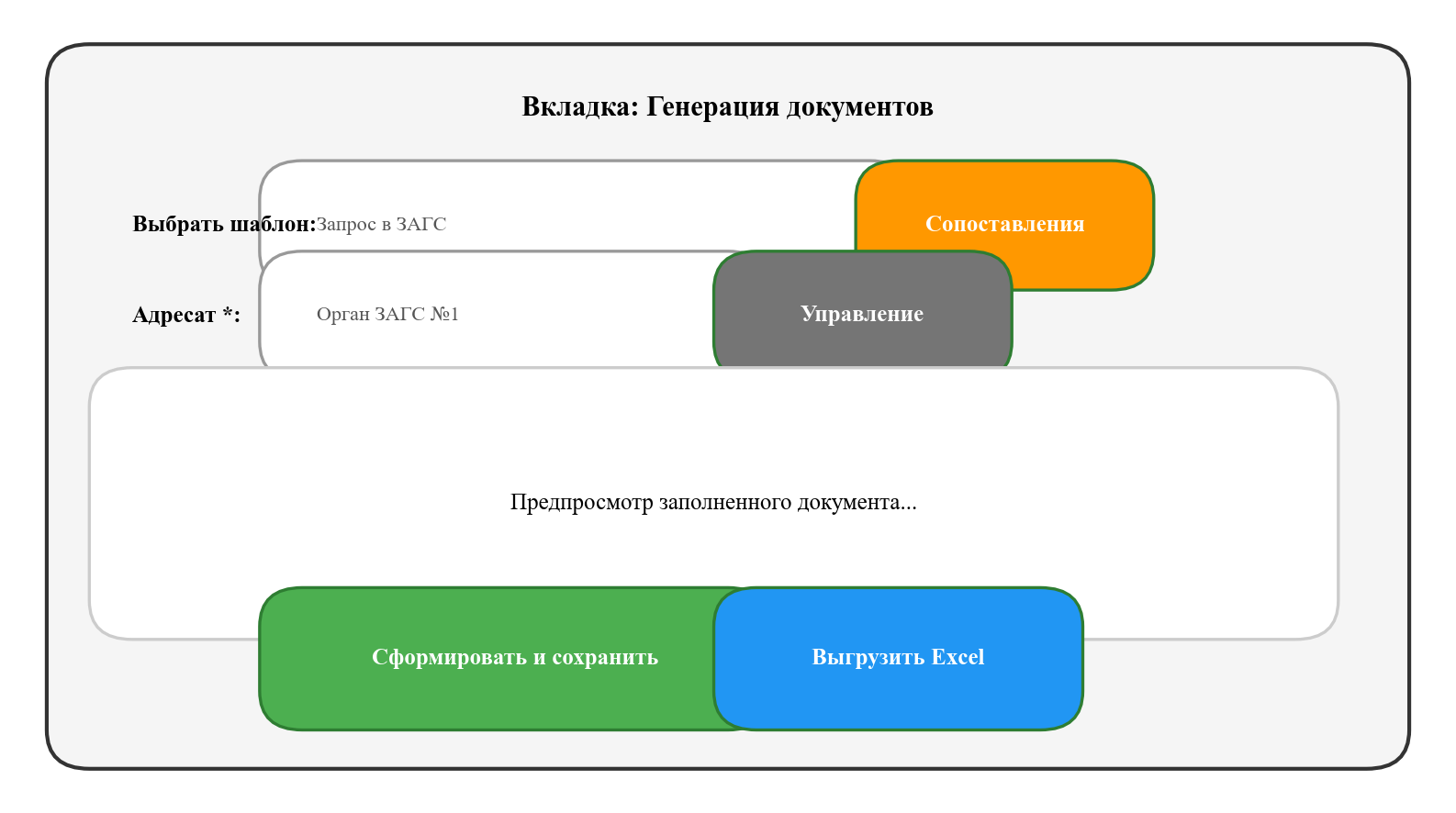
Рисунок 2.15 – Прототип вкладки генерации документов
Рисунок 2.16 – Управление шаблонами документов
Модуль администрирования библиографии бланков. Представляет собой таблицу с кнопками CRUD-операций. Позволяет загрузить новый .docx файл, отредактировать метаданные (название, описание), скачать текущую версию или пометить шаблон как удалённый. Интегрирован с генератором для динамического обновления списка доступных бланков.

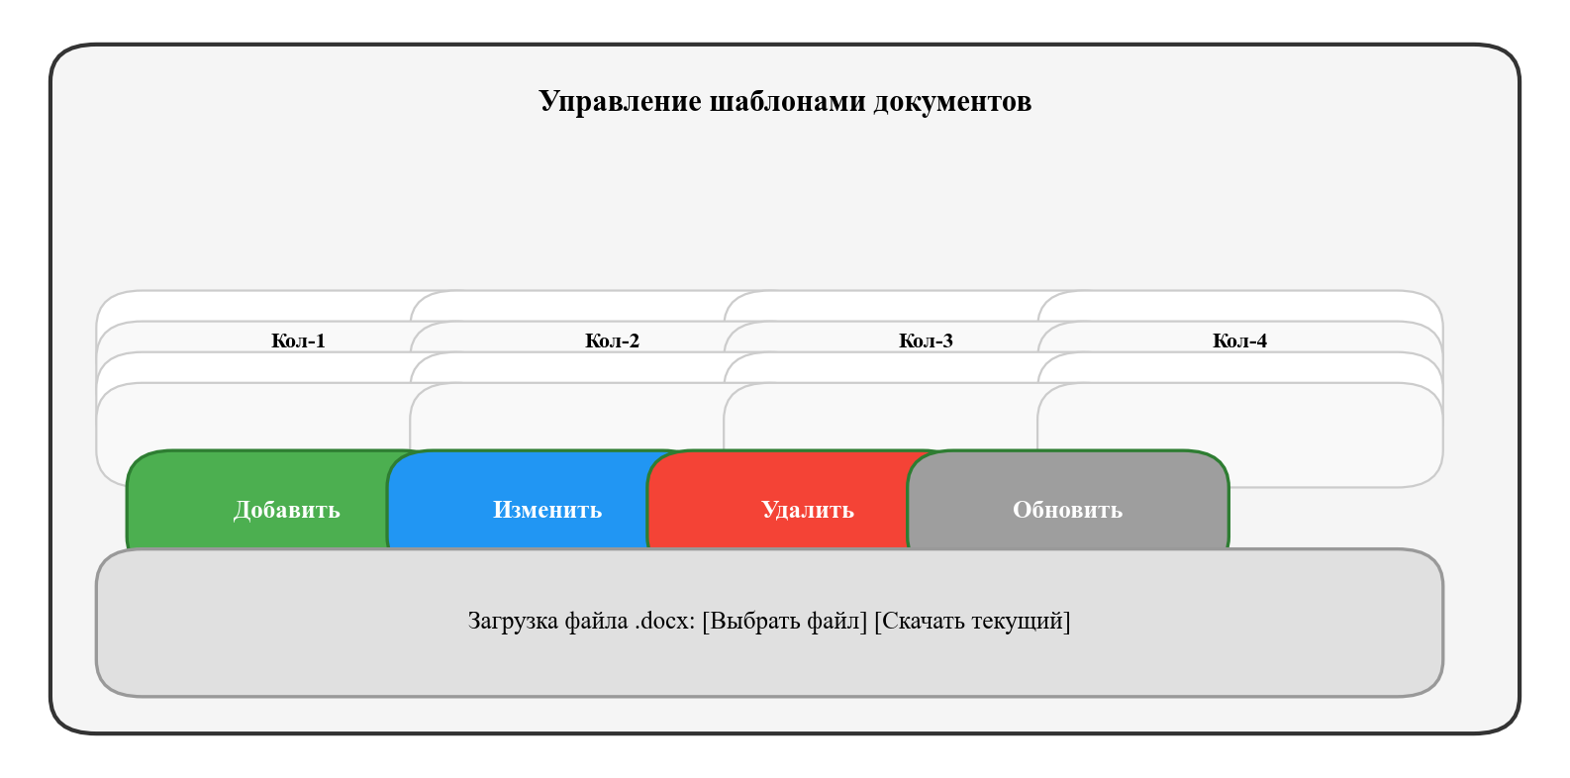
Рисунок 2.16 – Прототип окна управления шаблонами
Рисунок 2.17 – Список исходящих запросов
Реестр сформированных и отправленных запросов во внешние органы (ЗАГС, ГИБДД и др.). Содержит фильтры по адресату и дате. Отображает статус ответа («Ожидание», «Получен»). Двойной клик открывает детальный диалог, позволяющий выгрузить исходный документ или загрузить полученный ответ из файла в систему.

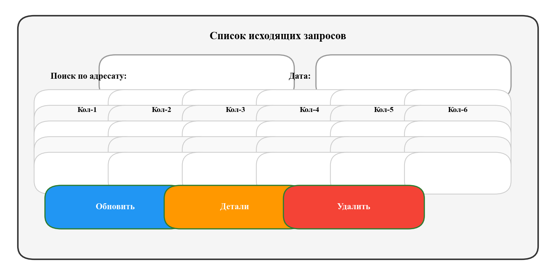
Рисунок 2.17 – Прототип списка исходящих запросов
Рисунок 2.18 – Управление пользователями
Административная панель, доступная только роли `admin`. Позволяет создавать учётные записи, назначать роли (Дознаватель, Администратор), сбрасывать пароли и блокировать доступ. Форма редактирования содержит валидаторы сложности пароля и проверки на уникальность логина.

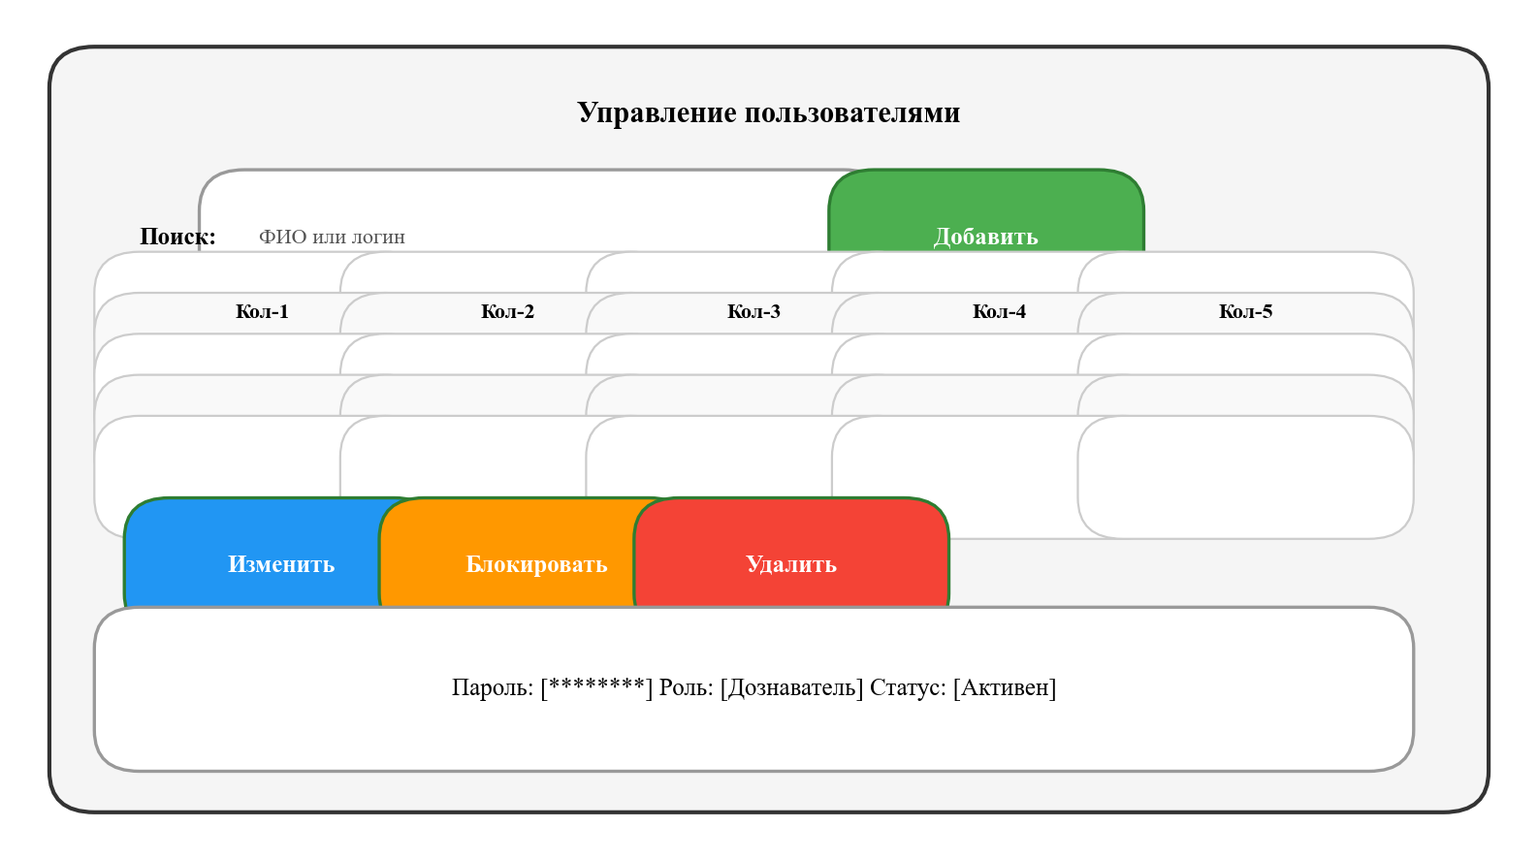
Рисунок 2.18 – Прототип окна управления пользователями
Рисунок 2.19 – Конфигуратор шаблона отчёта
Визуальный конструктор настроек массового экспорта в Excel. Позволяет выбрать название отчёта и отметить галочками секции данных, которые необходимо включить в итоговый файл (Социальные данные, Адреса, Эпизоды СОЧ и т.д.). Конфигурация сохраняется в БД для повторного использования без перенастройки.

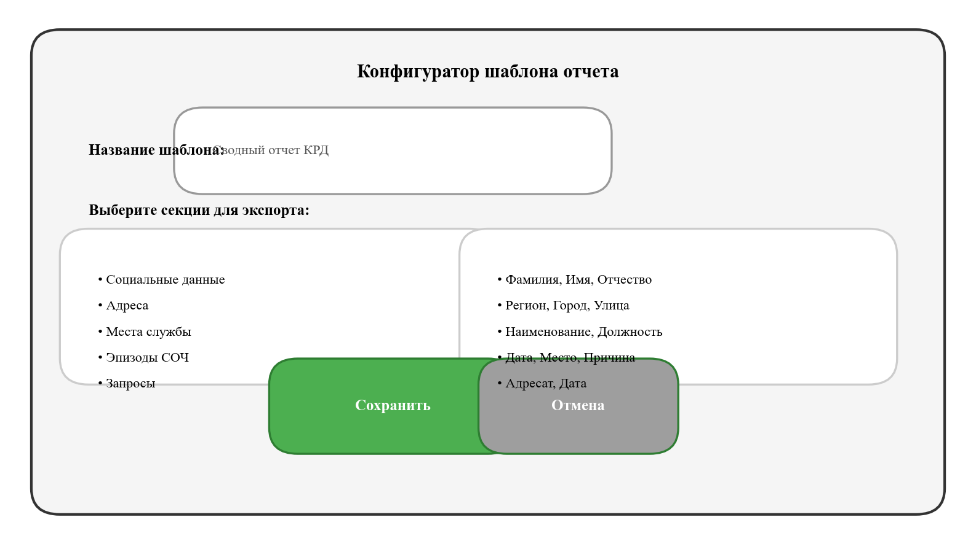
Рисунок 2.19 – Прототип конфигуратора отчёта
Рисунок 2.20 – Настройки темы оформления
Модуль персонализации интерфейса. Позволяет пользователю выбрать цветовую палитру (фон, текст, цвета кнопок ролей) и размер шрифта. Изменения применяются глобально через QSS (Qt Style Sheets) и сохраняются в таблице `user_settings` в формате JSON. Кнопка «Сброс» возвращает стандартную светлую тему.

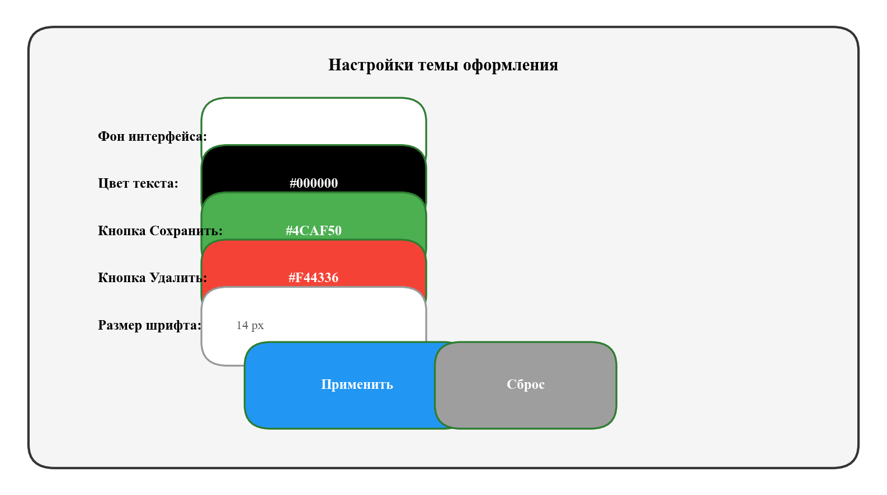
Рисунок 2.20 – Прототип окна настроек темы
Рисунок 2.21 – Аудит действий пользователей
Журнал безопасности, фиксирующий все операции в системе. Отображает временную метку, имя пользователя, тип действия (CREATE, UPDATE, DELETE, LOGIN), таблицу, ID записи и описание. Фильтры позволяют быстро найти изменения по конкретному пользователю или периоду. Поддерживается экспорт лога в CSV для внешних проверок.

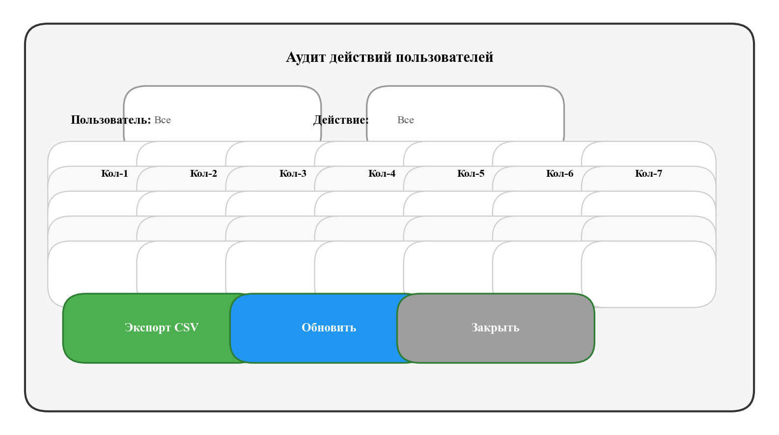
Рисунок 2.21 – Прототип окна аудита действий
Рисунок 2.22 – Просмотр удалённых записей
Модуль «Корзина» для восстановления ошибочно удалённых данных. Отображает записи с флагом `is_deleted = TRUE`. Содержит фильтры по типу сущности (КРД, Шаблоны, Запросы) и периоду удаления. Кнопка «Восстановить» сбрасывает флаг удаления и метаданные, возвращая объект в активный рабочий контур.

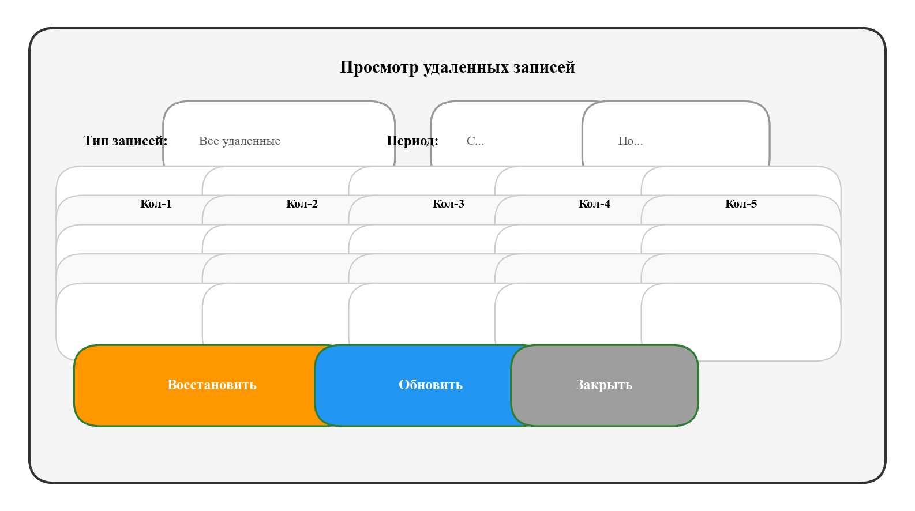
Рисунок 2.22 – Прототип окна просмотра удалённых записей
Таким образом, спроектированный интерфейс обеспечивает полное покрытие всех функциональных требований АРМ. Интуитивная навигация, строгая валидация, поддержка динамических шаблонов и механизмы безопасности позволяют минимизировать влияние человеческого фактора и повысить эффективность работы сотрудника отдела дознания.

